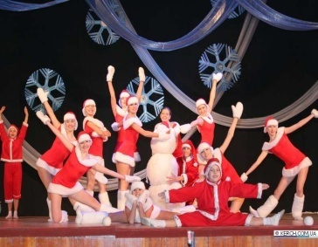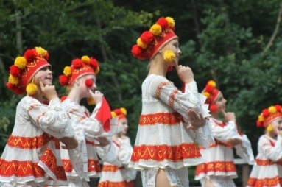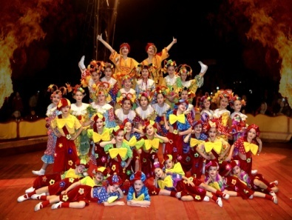

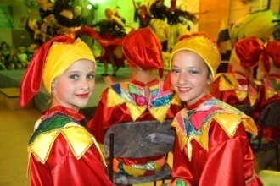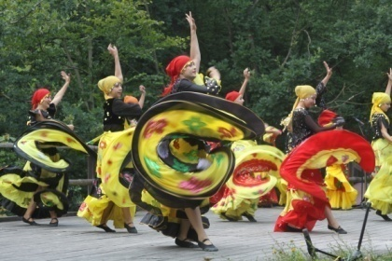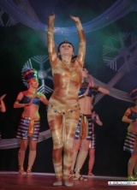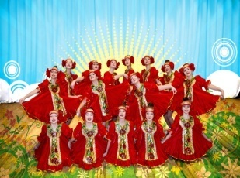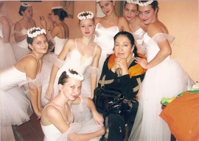

***Образцовый коллектив театра танца «Магия» - дипломант Международных фестивалей: «Рождественские каникулы», «Зажги свою звезду», «Роза ветров», «Надежды Европы», «Киевский каштан», «Славянское коло». Обладатель гран-при международного фестиваля-конкурса «Крымская феерия». «Магия» - участник многих культурных программ, телепередач, концертов, благотворительных акций, лауреат Республиканских и Международных конкурсов и фестивалей: «Живые родники» (г.Симферополь), «Веселые каникулы» (г.Киев), «Рождественские каникулы» (г.Москва), «Утренняя звезда» (г.Москва), «Подольские вечерницы» (г.Каменец-Подольский), «Золотая осень в Славутиче» (г.Славутич), «Славянское коло» (г.Львов), «Зажги свою звезду» (г.Санкт-Петербург), «Надежды Европы» (г.Сочи), «Айнлайн» (Алма-Ата) и др. Коллектив ежегодно выезжает на различные конкурсы в Египет, Венгрию, Югославию, Турцию, Болгарию, Германию, Россию и Украину. Неоднократное участие в правительственных концертно-зрелищных программах давно уже сделали театр танца «Магия» узнаваемым и популярным детским коллективом на республиканском, Всероссийском и международном уровнях.***

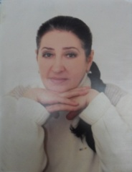

**Шушакова Зинаида Ивановна** – художественный руководитель образцового коллектива театра-танца «МАГИЯ», заслуженный работник культуры России и Крыма, обладатель звания «Лучший работник культуры-2003» городского рейтинга популярности «Золотой грифон».

**Филиппова Ирина Вячеславовна, Антонян Виктория Игоревна, -**

педагоги-хореографы образцового коллектива театра танца «Магия».

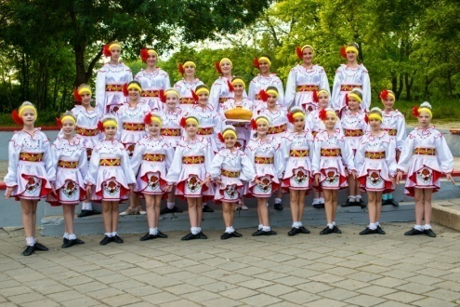

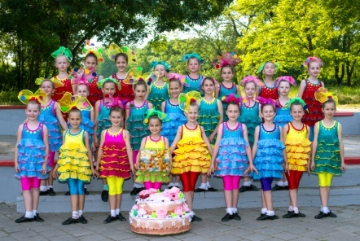

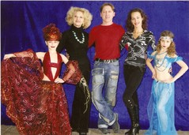

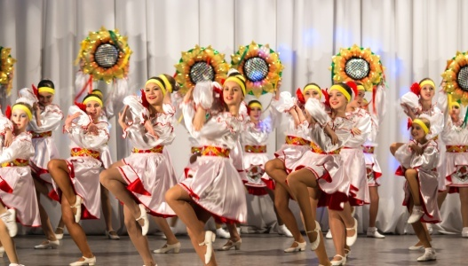

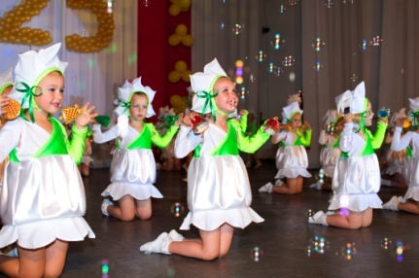

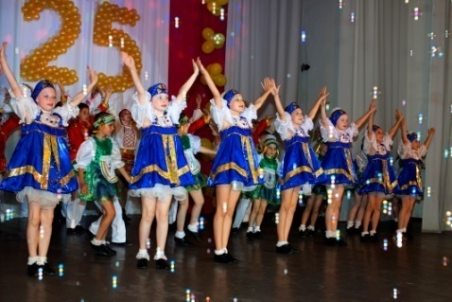

***Коллектив ансамбля танца «Улыбка» - дипломант V Всеукраинского фестиваля немецкой культуры «Киевфест» (г. Киев), лауреат фестиваля народного творчества немецкой и славянской культуры «Все танцы в гости к нам», дипломант 2-го Всеукраинского фестиваля детского и юношеского творчества (г. Белая Церковь), фестиваля народного творчества «Мелодии весны», 1-го Международного фестиваля немецкой культуры в Крыму «200 лет вместе с Крымом» (г. Симферополь), лауреат ΙΙΙ премии в номинации «Эстрадный дивертисмент» (г. Киев), Всеукраинского фестиваля-конкурса творчества «Надежда» (г.Днепропетровск), Χ открытого Всеукраинского фестиваля ансамблей современного эстрадного танца «Ритмы времени» (г.Львов), всеукраинского детского форума за сохранение и развитие детской культуры «Мастерская эмоций» (г. Феодосия), Всеукраинского фестиваля немецкой культуры «Солнечный луч» (г.Евпатория), Всеукраинского фестиваля немецкой культуры «Праздник дружбы» (г.Ялта), ежегодный лауреат городского этапа республиканского конкурса «Живые родники», Международного фестиваля детского творчества «Потоки танца» . Ансамбль «Улыбка» - активный участник различных городских мероприятий.***

**Компаниец Наталия Владимировна, Соколова Ирина Николаевна, Стряпунин Денис Леонидович,Корниенко Анастасия Алексеевна**

педагоги-хореографы ансамбля танца «Улыбка»

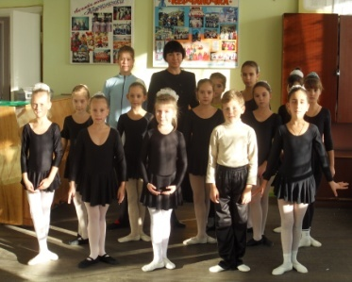

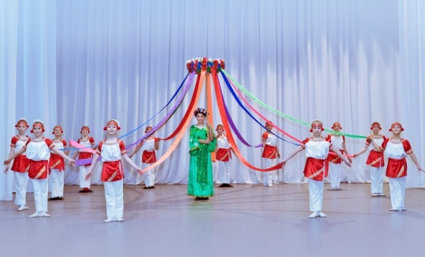

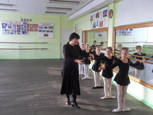

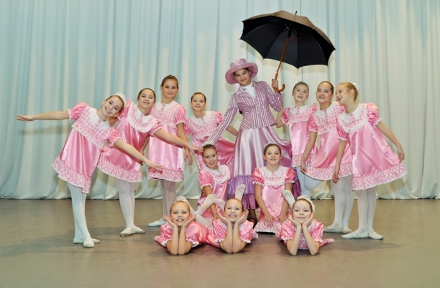

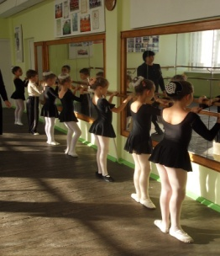

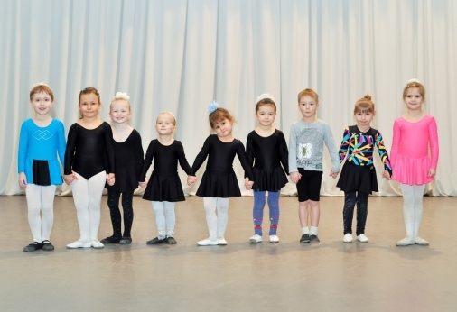

***Коллектив ансамбля танца «Керчаночка» - ежегодный дипломант городского этапа республиканского смотра - конкурса «Живые родники», республиканского фестиваля «Крымская радуга», лауреат республиканского конкурса «Истоки» (г. Симферополь).***

***Коллектив ансамбля принимает активное участие в различных мероприятиях, проводимых в городе и за его пределами: участник концертной программы, посвященной «Памяти воинов Интернационалистов», программы Ι Международного турнира по кикбоксингу на приз городского головы О.В.Осадчего, концертной программы для жителей г. Феодосии, Севастополя, Симферополя, ΙΙΙ Республиканского Турнира Городов-Героев (г. Керчь), организатор фольклорного праздника Масленицы в г. Симферополе. Коллектив ансамбля поддерживает дружескую связь с различными коллективами народного творчества Крыма и России, постоянно выезжает на учебно-тренировочные семинары. Огромное внимание в ансамбле танца «Керчаночка» уделяется эмоциональному и психо-физическому аспекту формирования личности юных танцоров.***

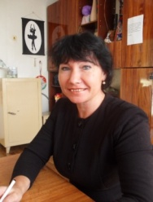

**Гайворонская Оксана Анатольевна** – руководитель ансамбля танца «КЕРЧАНОЧКА».

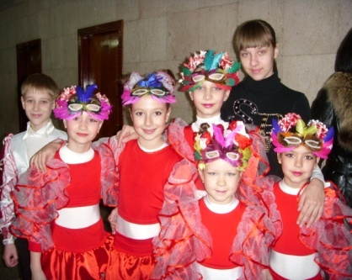

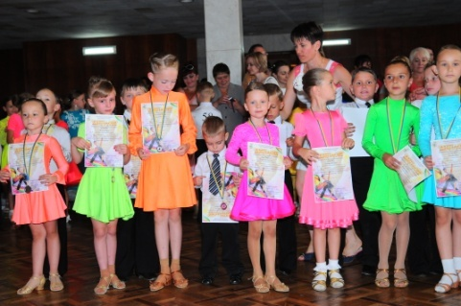.

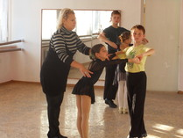

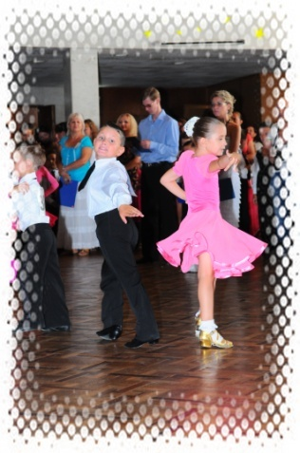

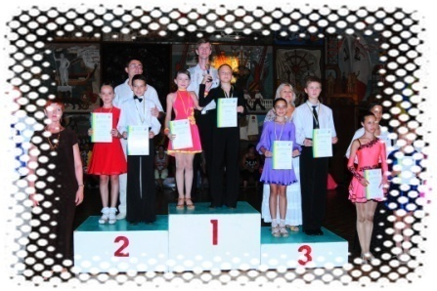

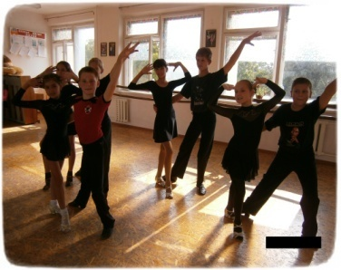

***Коллектив ансамбля спортивного бального танца «Созвездие» - состоявшийся коллектив, уже имеет за своими плечами определенные достижения: призер Международных конкурсов «Киммерийские зори», «Крымская феерия» (г. Евпатория), дипломант и лауреат республиканских конкурсов в г. Херсоне, г. Днепропетровске, г. Евпатории, городского этапа республиканского смотра-конкурса «Живые родники», международного фестиваля детского творчества «Потоки танца». Неоднократный дипломант и лауреат Республиканского конкурса «Живые родники». Постоянный призёр многих Всероссийских и международных чемпионатов и турниров по спортивному бальному танцу. Частые выезды коллектива на турниры различных уровней и участие в тренингах по спортивному бальному танцу позволило ансамблю бального танца «Созвездие» стать одним из популярных коллективов города профилирующем спортивный бальный танец.***

***Учащиеся, воспитанники и слушатели ансамбля постоянно принимают участие в мастер-классах по европейской и латино - американской программам, которые проводят ведущие мастера спортивных бальных танцев.***

***Коллектив ансамбля принимает активное участие во всех городских мероприятиях.***

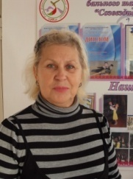

**Лаврентьева Галина Ивановна** – руководитель ансамбля спортивного бального танца «СОЗВЕЗДИЕ»

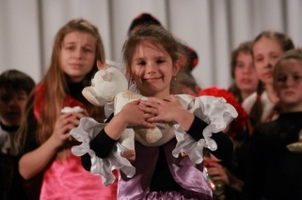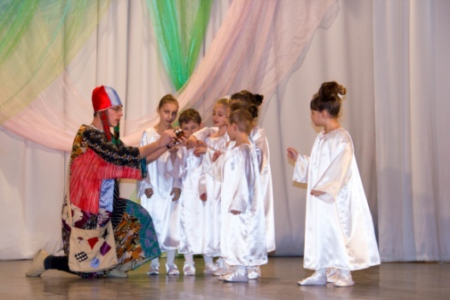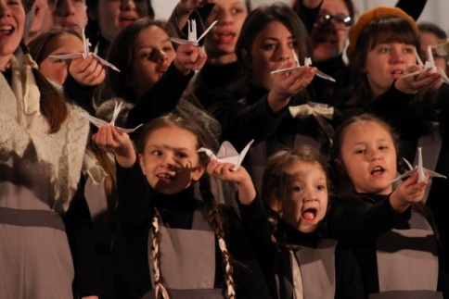

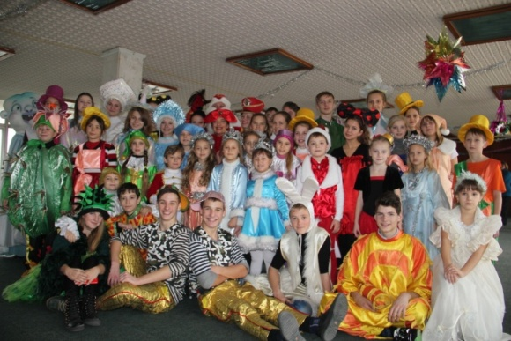

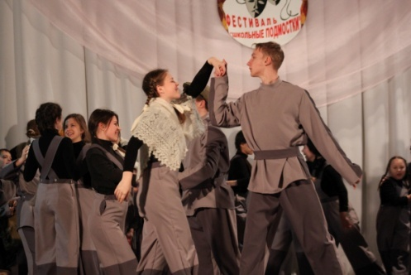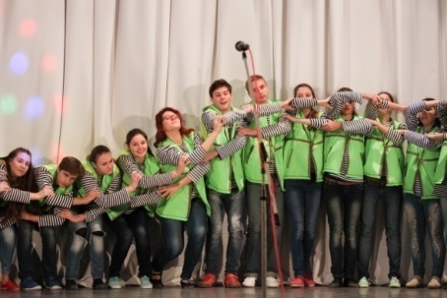

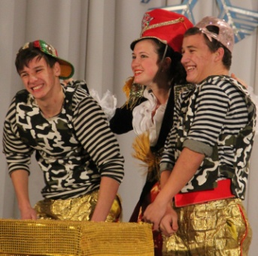

***Коллектив театральной студии «Своя игра» - творческое объединение, которое использует современные методы и подходы к театральному творчеству. «Своя игра» - это коллектив, в котором понятие «студийность» проявляется во всех подходах к учебно-воспитательному процессу. Мотивацией к освоению театральных дисциплин является создание ситуации, способствующей самостоятельному творчеству воспитанников. Театральная студия «Своя игра» неоднократно становилась лауреатом и дипломантом Республиканского конкурса «Живые родники». Воспитанники этого коллектива получают призовые места в городских и Республиканских этапах конкурсов, связанных с разговорным жанром. «Своя игра»:***

* ***ГРАН-ПРИ международного конкурса «Понтийские игрища», 2011г.;***
* ***1-е место в международном фестивале «Step by step», 2012г.;***
* ***Лауреат 1-й степени международного телевизионного проекта «Южный экспересс», 2014 г.***

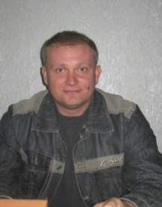

**Рогоза Роман Валентинович** – руководитель театральной студии «СВОЯ ИГРА», заслуженный работник культуры Крыма

**Хоровое творческое объединение «Поющая страна»**

***Коллектив хорового творческого объединения «Поющая страна» - молодой, стремительно развивающийся коллектив, который уверенно зарекомендовал себя среди детских вокальных коллективов города, как вокальная студия, которая осуществляет тщательный подход к созданию творческого репертуара коллектива, с учётом психологии возраста студийцев.***

**Сухинина Елена Валентиновна**– руководитель хорового творческого объединения «Поющая страна»

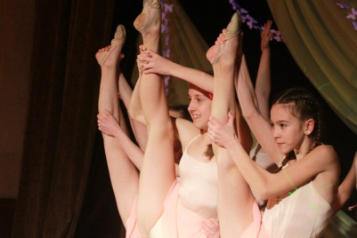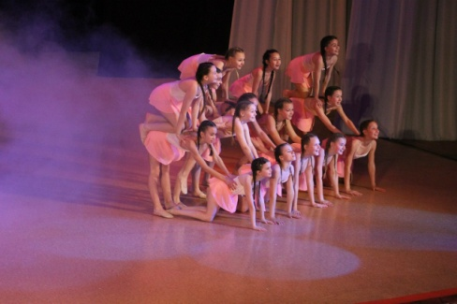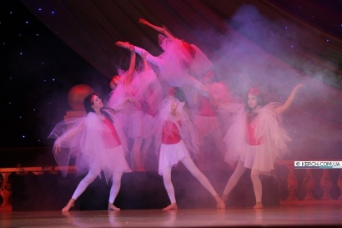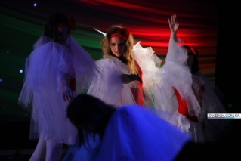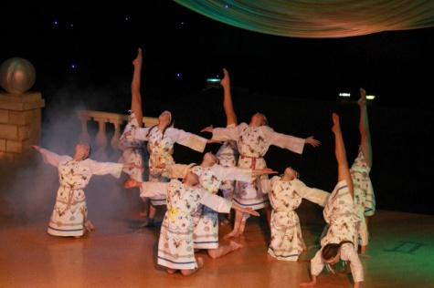

***Образцовый коллектив шоу-балет «Культурная революция» - детский танцевальный коллектив, который выбрал направление работы в хореографии – модерн. Не смотря на свой сравнительно небольшой возраст, шоу-балет уже достиг значительных высот в танцевальном творчестве:***

* ***Лауреат 1-й степени всероссийского конкурса-фестиваля «Побеги», 2014г.***
* ***ГРАН-ПРИ и 1-е место международного конкурса «Звёздам навстречу!», 2014 г.***
* ***Лауреат 1-й и 2-й степеней международного хореографического фестиваля – конкурса «Кружево танца», 2015 г.***

***Шоу-балет «Культурная революция» - постоянный участник всех городских мероприятий. Руководитель коллектива – практикующий хореограф, мастерство которой особо отмечают ведущие балетмейстеры города.***

**Мацкевич Кристина Юрьевна** – руководитель образцового коллектива шоу-балета

«КУЛЬТУРНАЯ РЕВОЛЮЦИЯ»